TUẦN 1: CHỦ ĐỀ 1: CÔNG NGHỆ VÀ ĐỜI SỐNG
Bài 1: LỢI ÍCH CỦA HOA VÀ CÂY CẢNH (T2)

I. YÊU CẦU CẦN ĐẠT:
1. Năng lực đặc thù:
- Nêu được lợi ích của hoa và cây cảnh đối với đời sống.
- Có hứng thú với việc trồng, chăm sóc và bảo vệ hoa, cây cảnh.
- Rèn luyện kĩ năng để góp phần phát triển năng lực công nghệ, năng lực thẩm mỹ.
- Vận dụng kiến thức đã học vào thực tiễn qua việc chia sẻ được lợi ích của hoa và cây cảnh trồng ở trường hoặc gia đình.
2. Năng lực chung.
- Năng lực tự chủ, tự học: Biết tìm hiểu lợi ích của hoa và cây cảnh ở gia đình, trường học, địa phương đối với đời sống.
- Năng lực giải quyết vấn đề và sáng tạo: Đề xuất được ý tưởng dùng hoa, cây cảnh để trang trí trong phòng học hoặc ở nhà.
- Năng lực giao tiếp và hợp tác: Biết trao đổi, góp ý cùng bạn trong hoạt động nhóm để đề xuất các vấn đề của bài học.
3. Phẩm chất.
- Phẩm chất chăm chỉ: tích cực với việc trồng, chăm sóc và bảo vệ hoa, cây cảnh.
- Phẩm chất trách nhiệm: Có ý thức trách nhiệm với lớp, tôn trọng tập thể. Yêu thích hoa và cây cảnh.
II. ĐỒ DÙNG DẠY HỌC
- Kế hoạch bài dạy, bài giảng Power point.
- SGK và các thiết bị, học liệu phục vụ cho tiết dạy.

III. HOẠT ĐỘNG DẠY HỌC

Hoạt động của giáo viên | Hoạt động của học sinh
1. Khởi động:
- Mục tiêu:
+ Tạo không khí vui vẻ, phấn khởi trước giờ học.
+ Thông qua khởi động, giáo viên dẫn dắt bài mới hấp dẫn để thu hút học sinh tập trung.
- Cách tiến hành:
- GV giới thiệu video một số sản phẩm được làm từ hoa, cây cảnh để khởi động bài học.  + GV Cùng trao đổi với HS về vẻ đẹp của hoa, cây cảnh đã xem trong video: Em nhận xét xem.  + GV hỏi thêm: Em có thích hoa và cây cảnh không?  - GV nhận xét, tuyên dương và dẫn dắt vào bài mới. |  |  | - Cả lớp theo dõi video.  - HS chia sẻ những suy nghĩ của mình qua xem video hoa và cây cảnh đẹp.  - HS trả lời theo suy nghĩ của mình.  - HS lắng nghe.
2. Hoạt động khám phá:
- Mục tiêu:
+ Hiểu được hoa và cây cảnh có vai trò làm sạch không khí.
+ Nhận biết một số loài hoa, cây cảnh có thể làm sạch kông khí.
+ Rèn luyện kĩ năng để góp phần phát triển năng lực công nghệ, năng lực thẩm mỹ.
- Cách tiến hành:
Hoạt động 1: Làm sạch không khí. (Làm việc chung cả lớp)  - GV yêu cầu HS đọc yêu cầu bài.  - GV mời HS làm việc chung cả lớp, cùng quan sát tranh và trả lời bằng thẻ.  + Em hãy sử dụng các thẻ dưới đây gọi tên các loài hoa, cây cảnh có khả năng làm sạch không khí:  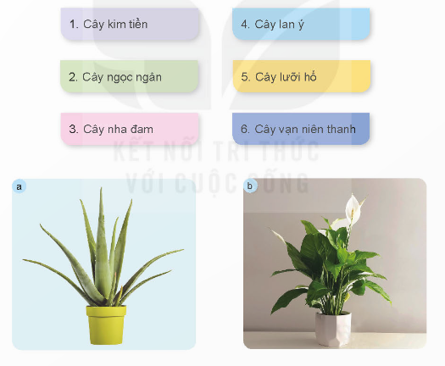  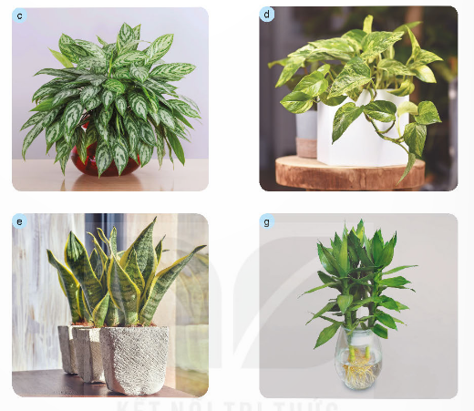  - GV giới thiệu từng tranh, mời học sinh đưa thẻ.  - GV nhận xét chung, tuyên dương và chốt: Có một số loại hoa, cây cảnh có thể làm sạch không khí, lọc chất độc lại trong không khí để tạo ra không khí sạch trong lành cho con người. |  | - 1 HS đọc yêu cầu bài.  - HS làm việc chung cả lớp: Quan sát tranh và trả lời câu hỏi:  + Hình a: Cây nha đam.  + Hình b: Cây lan ý  + Hình c: Cây ngọc ngân.  + Hình d: Cây vạn niên thanh.  + Hình e: Cây lưỡi hổ.  + Hình g: Cây phát lộc.  - HS đưa thẻ tương ứng với tranh.  - HS lắng nghe, ghi nhớ.
3. Hoạt động luyện tập.
- Mục tiêu:
+ Củng cố những kiến thức về vai trò của hoa, cây cảnh trong việc làm sạch không khí.
+ Rèn luyện kĩ năng để góp phần phát triển năng lực công nghệ, năng lực thẩm mỹ.
- Cách tiến hành:
Hoạt động 2: Chia sẻ cùng bạn. (sinh hoạt nhóm 4)  - GV yêu cầu HS đọc yêu cầu bài.  - GV mời HS sinh hoạt nhóm 4, cùng nhau thảo luận và chia sẻ về những loại hoa, cây cảnh có khả năng làm sạch không khí mà em biết.  - GV mời đại diện các nhóm trình bày kết quả thảo luận.  - Mời các nhóm khác nhận xét, bổ sung.  - GV nhận xét chung tuyên dương các nhóm. |  | - GV yêu cầu HS đọc yêu cầu bài.  - GV mời HS sinh hoạt nhóm 4, cùng thau thảo luận và chia sẻ về những loại hoa, cây cảnh có khả năng làm sạch không khí mà em biết:  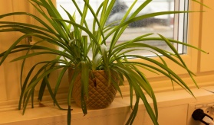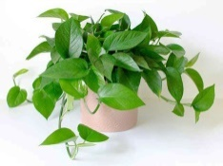  Cây nhện Cây trầu bà.  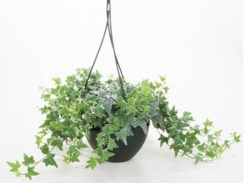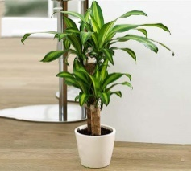  Cây thường xuân Cây thiết mộc lan  ….  - Đại diện các nhóm trình bày kết quả thảo luận.  - Các nhóm khác nhận xét, bổ sung.  - HS lắng nghe, rút kinh nghiệm.
4. Vận dụng trải nghiệm.
- Mục tiêu:
+ Củng cố những kiến thức đã học trong tiết học để học sinh khắc sâu nội dung.
+ Vận dụng kiến thức đã học vào thực tiễn. Qua đó phát triển năng lực công nghệ và năng lực thẩm mĩ.
+ Tạo không khí vui vẻ, hào hứng, lưu luyến sau khi học sinh bài học.
- Cách tiến hành:
- GV yêu cầu HS về nhà trồng và chăm sóc một cây cảnh có thể thanh lọc không khí và chăm sóc thật tốt.  - Nhận xét sau tiết dạy.  - Dặn dò về nhà. |  | - Học sinh lắng nghe nhiệm vụ và cam kết thực hiện tại nhà. Báo cáo cho thầy cô về các giai đoạn thực hiện.  - HS lắng nghe, rút kinh nghiệm.
IV. ĐIỀU CHỈNH SAU BÀI DẠY:
..............................................................................................................................
..............................................................................................................................
..............................................................................................................................
---------------------------------------------------

